|  |
| --- |
| **AVIS DE VALEUR** |

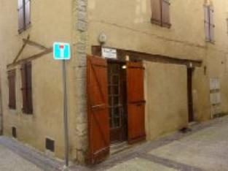 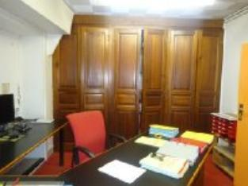 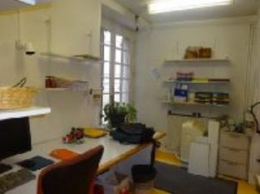

Je soussigné(e), Marcel CAR, gérant de la Sarl Quercy Transactions, 3, place Jean-Jacques Chapou, 46000 CAHORS (Lot), atteste par la présente avoir visité le 4 juin 2024, un(e) Commerce sis 1 rue G lacoste 46000 CAHORS appartenant à St SCI LANDRAL

|  |
| --- |
| **Descriptif** |

Cahors quartier sauvegardé. dans un petit immeuble avec un syndic bénévole au rez de chaussée local avec plusieurs bureau d'nviro 73 m² de surface utilisable. entrée (bureau de réception) 1 bureau indépendant, 1 autre bureau avec 3 espaces de travail. Chauffage central gaz de ville. fenêtres bois simple vitrage.Tout à l'égout.

Les informations sur les risques auquel ce bien est exposé sont disponibles sur le site Géorisques www.georisques.gouv.fr

|  |
| --- |
| **Commerce** |

**Situation du bien:** Centre-Ville **Rez de chaussée:** 3 Bureaux dont un indépendant 14,72 - 38,57 - m² Cuisine kichinette-1,79 m² Hall d'entrée bureau 8,71m² Pièce archives - 3,79 m² wc 1,46 m² **Chauffage:** CC Gaz **Equipements divers**: Tout à l'égout, Gaz de ville **Fenêtres:** Bois Simple vitrage,volets bois **Services:** Commerces Gare Hôpital Internet / ADSL Secteur Sauvegardé Plain-pied **Toiture:** Tuiles

A l'issue de cette visite, j'ai évalué ce bien entre **55 000 €** (**CINQUANTE-CINQ MILLE EUROS**) et **60 000 €** (**SOIXANTE MILLE EUROS**). Cette évaluation a été donnée sur la base de l'état des prestations du bien, de sa situation, du marché immobilier et des transactions réalisées à ce jour sur ce secteur et sous réserve du résultat favorable des expertises : termites, plomb, amiante, électricité, gaz, diagnostic de performance énergétique (DPE), assainissement. Cet avis de valeur est indicatif et n'a pas de valeur d'expertise et ne peut engager notre responsabilité, n’étant pas en mesure de vérifier les éventuelles servitudes, nuisances, malfaçons ou autres troubles pouvant affecter la propriété et le reflet du marché immobilier actuel pouvant subir des fluctuations. Cet avis de valeur a une durée de validité de six mois.

Pour servir et valoir ce que de droit,

Fait à Cahors, le 4 juin 2024

CAR Marcel

gérant